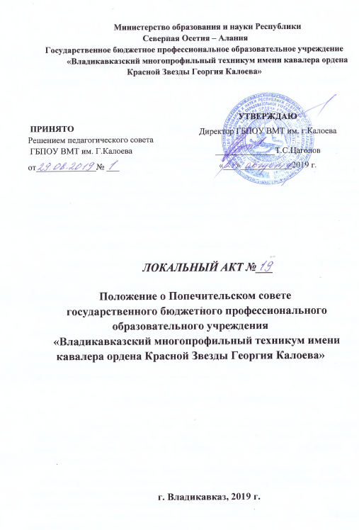
ПОЛОЖЕНИЕ
о Попечительском совете
государственного бюджетного профессионального образовательного учреждения «Владикавказский многопрофильный техникум имени кавалера ордена Красной Звезды Георгия Калоева» г. Владикавказ

- Общие положения.
1.1.Попечительский совет государственного бюджетного профессионального образовательного учреждения «Владикавказский многопрофильный техникум имени кавалера ордена Красной Звезды Георгия Калоева» г. Владикавказ (далее - Попечительский совет) является органом самоуправления образовательного учреждения (далее - Учреждение) и создаётся для оказания содействия в организации уставной деятельности Учреждения, его функционирования и развития, осуществления общественного надзора за финансово-хозяйственной деятельностью Учреждения и укрепления его материально-технической базы.
1.2. Попечительский совет не является юридическим лицом.
1.3. Попечительский совет действует на основании Устава Учреждения и Положения о Попечительском совете, утверждённом приказом директора Учреждения.
1.4. Порядок формирования, полномочия и организация деятельности Попечительского совета определяется Уставом Учреждения и Положением о Попечительском совете.
1.5 Настоящее Положение и деятельность Попечительского Совета не могут противоречить действующему законодательству и Уставу Учреждения.
1.6. Попечительский совет осуществляет тесное взаимодействие с коллегиальными органами Учреждения и его Учредителем, но не вправе вмешиваться в текущую оперативно-распорядительную деятельность Учреждения. Решения Попечительского совета носят рекомендательны и консультативный характер.

- Цели и задачи Попечительского совета.

  - Основной целью Попечительского совета является содействие и поддержка образовательного учреждения, в том числе финансовое и материальное содействие, правовое обеспечение, защита и поддержка прав и интересов Учреждения, его обучающихся и работников.
  - В своей деятельности Попечительский Совет решает следующие задачи:
- содействует объединению усилий организаций и граждан в осуществлении финансовой, материальной и иных видов поддержки Учреждения;
-содействует формированию финансового фонда Учреждения;
- содействует совершенствованию материально-технической базы Учреждения, благоустройству его помещений и территории;
- содействует привлечению внебюджетных средств для обеспечения деятельности и развития Учреждения;
(интеллектуального, правового, культурного, информационного и т.п.);
- содействует организации и улучшению условий труда педагогических и других работников Учреждения;
- содействует организации конкурсов, соревнований и других воспитательных мероприятий в Учреждении.

3. Состав и деятельность Попечительского совета.

3.1. Персональный состав Попечительского совета, кандидатура председателя Попечительского совета утверждается решением Совета образовательного учреждения. Срок полномочий Попечительского совета - два года с момента утверждения его состава. В состав Попечительского совета входит не менее 5-6 членов.
3.2. Попечительский совет созывается председателем Попечительского совета по мере необходимости, но не реже одного раза в квартал.
3.3. Состав Попечительского совета формируется на добровольных началах из родителей, представителей организаций, граждан, оказывающих Учреждению материальную, правовую, организационную, информационную и иную помощь.
3.4.Заседания Попечительского совета считаются правомочными, если в них участвует не менее двух третий его членов.
3.5. Решение Попечительского совета считаются принятым, если за него проголосовало более половины присутствующих на заседании членов попечительского совета. Заседания и решения Попечительского совета оформляются протоколами, которые подписывает его председатель и секретарь

4. Компетенция попечительского совета.

4.1. Для реализации возложенных на него целей и задач Попечительский совет вправе:
- привлекать спонсорские материальные средства, а также услуги и помощь иного характера с целью содействия функционированию и развитию Учреждения;
- выходить с предложениями к организациям и частным лицам, родителям обучающихся об оказании посильной помощи Учреждению;
- принимать решения о направлении привлечённых средств на цели образовательного процесса и утверждать соответствующую смету расходов;
- способствовать целевому расходованию бюджетных средств, выделяемых на содержание Учреждения, а также средств, передаваемых учреждению гражданами и юридическими лицами в качестве добровольных пожертвований и даров. В случае их целевого использования информировать об этом Учредителя Учреждения;
- периодически заслушивать отчёты руководства Учреждения о реализации принятых Попечительским советом решений;
- знакомиться с перспективой развития Учреждения, заслушивать отчёты о реализации программ развития Учреждения на данном этапе, предлагать соответствующие коррективы;
- вносить предложения в Совет Учреждения по вопросам совершенствования его деятельности, укрепления кадрового состава Учреждения и совершенствования его материально-технической базы;
- принимать участие в конференциях, совещаниях, семинарах, а также выступать в средствах массовой информации по вопросам представления Учреждением услуг в сфере образования;
- участвовать в деятельности Учреждения.
4.2.На ежегодном собрании по итогам года Попечительский совет представляет отчёт о проделанной работе. Собрание проходит на основе гласности с привлечением представителей Совета Учреждения и родительской общественности, а также других организаций и лиц, заинтересованных в совершенствовании деятельности и развитии Учреждения.
4.3. Председатель Попечительского совета устанавливает связь со средствами массовой информации о деятельности Совета.

5. Ответственность Попечительского совета.

5.1. Попечительский совет несёт ответственность в соответствии с действующим законодательством и Уставом Учреждения.

6. Заключительные положения.

6.1. Изменения и дополнения в настоящее Положение принимаются Советом Учреждения.
6.2. Принятие решения о прекращении деятельности Попечительского совета относятся к компетенции Совета Учреждения.
6.3. Деятельность Попечительского совета может быть также прекращена по решению Попечительского совета путём открытого голосования 2/3 голосов всех членов Попечительского совета.
__________________

